La Secretaría General publica las "pistas para la fase de implementación"El Sínodo continúa su camino reclamando "experimentar" nuevas formas de ministerio para laicos (y mujeres) "que respondan a las necesidades pastorales"

Sínodo de la Sinodalidad

Entre las 'pistas' la "promoción de la espiritualidad sinodal", el "acceso efectivo a funciones de responsabilidad y a roles de guía que no requieren el sacramento del Orden por parte de mujeres y hombres no ordenados, tanto laicos como consagrados" o la "experimentación de formas de servicio y ministerio que respondan a las necesidades pastorales en los distintos contextos", siguiendo los puntos 75 a 77 del Documento Final del Sínodo

También se apunta a la primacía del "discernimiento eclesial", puro pensamiento Bergoglio, o "la activación de procesos decisorios de estilo sinodal", y "la experimentación de formas adecuadas de transparencia, rendición de cuentas y evaluación". Al tiempo, se recuerda "la obligatoriedad en las diócesis y parroquias de los organismos de participación previstos por el derecho, y la renovación de sus modalidades de funcionamiento en clave sinodal"
07.07.2025 Jesús Bastante
"Las Iglesias locales serán llamadas a compartir los pasos dados en algunos ámbitos específicos, según las modalidades y formas que parezcan más oportunas". La Secretaría General del Sínodo ha publicado sus "pistas para la fase de implementación" del proceso sinodal universal, que se prolongará, al menos, hasta 2028. Entre ellas, la "promoción de la espiritualidad sinodal", el "acceso efectivo a funciones de responsabilidad y a roles de guía que no requieren el sacramento del Orden por parte de mujeres y hombres no ordenados, tanto laicos como consagrados" o la "experimentación de formas de servicio y ministerio que respondan a las necesidades pastorales en los distintos contextos", siguiendo los puntos 75 a 77 del Documento Final del Sínodo.
En dichos puntos se habla explicitamente del "ministerio del lector y del acólito", pero también de "ministerios no instituidos ritualmente, pero ejercidos con estabilidad por mandato de la autoridad competente, como, por ejemplo, el ministerio de coordinar una pequeña comunidad eclesial, dirigir la oración comunitaria, organizar acciones caritativas, etc., que admiten una gran variedad según las características de la comunidad local", o "ministerios extraordinarios, como el ministerio extraordinario de la comunión, la presidencia de las celebraciones dominicales en espera de presbítero, la administración de ciertos sacramentales y otros".
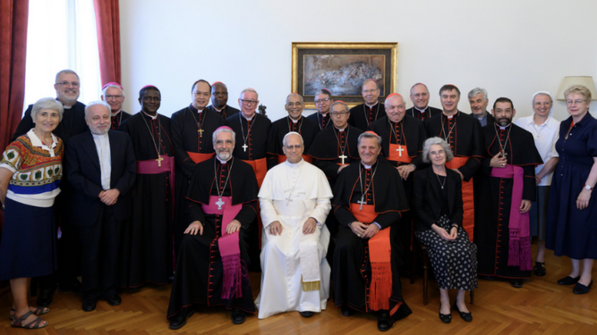
El Consejo Ordinario del Sínodo, con el Papa León XIV Synod.va
Junto a ello, las "pistas" publicadas hoy apuntan a la primacía del "discernimiento eclesial", puro pensamiento Bergoglio, o "la activación de procesos decisorios de estilo sinodal", y "la experimentación de formas adecuadas de transparencia, rendición de cuentas y evaluación". Al tiempo, se recuerda "la obligatoriedad en las diócesis y parroquias de los organismos de participación previstos por el derecho, y la renovación de sus modalidades de funcionamiento en clave sinodal".
Las "pistas", de 18 páginas, han sido elaboradas por la Secretaría General del Sínodo, avaladas por el Consejo Ordinario y aprobadas por León XIV, y marcan el itinerario completo de aquí a 2028. Son "un instrumento para acompañar la última fase del proceso sinodal", con un doble propósito. De un lado, "ofrecer a las Iglesias locales de todo el mundo un marco de referencia compartido que facilite el caminar juntos". Del otro, "promover el diálogo que conducirá a la Iglesia toda hacia la Asamblea eclesial de octubre de 2028".
La forma sinodal de la Iglesia está al servicio de su misión y cualquier cambio en la vida de la Iglesia tiene como objetivo hacerla mayormente capaz de anunciar el Reino de Dios y dar testimonio del Evangelio del Señor a los hombres y mujeres de nuestro tiempo"
El texto, organizado en cuatro capítulos, pretende ofrecer, una clave interpretativa de la fase de implementación del proceso sinodal. Partiendo de esta base: "La forma sinodal de la Iglesia está al servicio de su misión y cualquier cambio en la vida de la Iglesia tiene como objetivo hacerla mayormente capaz de anunciar el Reino de Dios y dar testimonio del Evangelio del Señor a los hombres y mujeres de nuestro tiempo".
La fase de implementación del proceso sinodal tiene como punto de referencia común el Documento Final de la XVI Asamblea General Ordinaria del Sínodo de los Obispos, fruto de la escucha y el discernimiento realizados desde el inicio del proceso sinodal. Esta fase pertenece, ante todo, a las Iglesias locales, que son las verdaderas protagonistas y a las que se pide implementar, en los diversos contextos, las indicaciones autorizadas contenidas en el Documento Final. Continúa, pues, el trabajo.
https://www.religiondigital.org/vaticano/Sinodo-experimentar-ministerio-necesidades-laicos-mujeres-avances-participacion-iglesia-mundo_0_2795420442.html?utm_source=newsletter&utm_medium=email&utm_campaign=el_arzobispado_de_granada_de_parte_del_parroco_de_trevelez_en_su_conflicto_con_el_pueblo&utm_term=2025-07-08

